玩具、文具暨兒童用品類應施檢驗商品品目查詢單
申 請 者 |  | 蓋章：
地 址 |  | 蓋章：
聯 絡 人 |  | 蓋章：
電 話 |  | 蓋章：
應檢附文件 | □商品清單1份 □樣品 (含外盒及中文標示) 件
其他檢附文件 | □商品型錄 份  □稅則預先審核答覆函影本 件
回文方式 | □郵寄  □自取  □委託代領：  代領者單位名稱：  姓名：  電話：
備註：
- 申請者：可為個人或公司行號。申請者為公司行號時，須於品目查詢單上蓋公司戳章，倘為個人時，須簽名或蓋章以示負責。
- 地址：申請者之聯絡地址。
- 聯絡人及電話：申請者應填具案件聯絡人之姓名及電話。
- 勾選回文方式為「郵寄」、「自取」或「委託代領」：倘申請者勾選「委託代領」者，另須填寫代領者單位、姓名及電話。
- 本品目查詢單應併同「商品清單(如附件)」及「樣品(含外盒及中文標示)」等資料以郵寄或自送方式送至經濟部標準檢驗局 第二組第二科(100台北市濟南路1段4號)。倘商品屬進口者，且為灰色模糊地帶之商品難以認定是否歸屬玩具貨品分類號列時，申請者應先向財政部關務署辦理貨品分類號列認定事宜，並將取得核發之「稅則預先審核答覆函」影本送本局辦理。
- 倘樣品體積過大無法檢附樣品或其他特殊情形者，應於「商品清單」中之「樣品圖片(含商品本體及外盒圖片)及「中文標示樣張圖片」欄位貼附彩色圖片或以檢附商品型錄方式提供本局判定。
- 如未依前揭規定辦理或資料不齊者，經本局通知限期補正，屆期未補正致無法判定時，本局將以退件處理。
- 本品目查詢單自102年1月1日起正式實施使用。
- 為利民眾查詢，本局將公開前開商品名稱、照片及簡要核判內容(不包括 貴公司檢附之產品型錄資料)，如有任何意見請詳述:○○○○○○○○○○
此致
經濟部標準檢驗局

中華民國 年 月 日
附件
商品清單
項次 | 貨品分類號列 | ★進口或國內產製 | ★商品名稱 | ★型號/規格 | ★材質 | ★適用年齡 | ★售價 | ★販售商店類型 | ★商品用途 | 樣品圖片  (含商品本體及外盒圖片) | 中文標示樣張圖片 | 備註
1
2
3
4
5
備註：
1. ★屬必填欄位，如必填欄位未填寫者，須於備註欄敘明理由，未依前揭規定辦理或資料不齊者，經本局通知限期補正，屆期未補正致無法判定時，本局將以退件處理。
2. 彩色圖片之”背景”應為單一顏色(如白色或黑色)為限，並須去除透明包裝膜且清晰可辨。
玩具、文具暨兒童用品類應施檢驗商品品目查詢單
（填寫範例）
申 請 者 | ××股份有限公司 | 蓋章：
地 址 | (100)台北市中正區××路××巷××弄××號 | 蓋章：
聯 絡 人 | 黃 × × | 蓋章：
電 話 | (02)2343-×××× | 蓋章：
應檢附文件 | ■商品清單1份 ■樣品 (含外盒及中文標示) 1 件
其他檢附文件 | □商品型錄 份  ■稅則預先審核答覆函影本 1 件
回文方式： | □郵寄  □自取  ■委託代領：  代領者單位名稱：xx報驗行  姓名：林xx  電話：(02)2345-xxxx
備註：
- 申請者：可為個人或公司行號。申請者為公司行號時，須於品目查詢單上蓋公司戳章，倘為個人時，須簽名或蓋章以示負責。
- 地址：申請者之聯絡地址。
- 聯絡人及電話：申請者應填具案件聯絡人之姓名及電話。
- 勾選回文方式為「郵寄」、「自取」或「委託代領」：倘申請者勾選「委託代領」者，另須填寫代領者單位、姓名及電話。
- 本品目查詢單應併同「商品清單(如附件)」及「樣品(含外盒及中文標示)」等資料以郵寄或自送方式送至經濟部標準檢驗局 第二組第二科(100台北市濟南路1段4號)。倘商品屬進口者，且為灰色模糊地帶之商品難以認定是否歸屬玩具貨品分類號列時，申請者應先向財政部關務署辦理貨品分類號列認定事宜，並將取得核發之「稅則預先審核答覆函」影本送本局辦理。
- 倘樣品體積過大無法檢附樣品或其他特殊情形者，應於「商品清單」中之「樣品圖片(含商品本體及外盒圖片)及「中文標示樣張圖片」欄位貼附彩色圖片或以檢附商品型錄方式提供本局判定。
- 如未依前揭規定辦理或資料不齊者，經本局通知限期補正，屆期未補正致無法判定時，本局將以退件處理。
- 本品目查詢單自102年1月1日起正式實施使用。
- 為利民眾查詢，本局將公開前開商品名稱、照片及簡要核判內容(不包括 貴公司檢附之產品型錄資料)，如有任何意見請詳述:○○○○○○○○○○
此致
經濟部標準檢驗局

中華民國 101 年 ○ 月 ○ 日
附件
商品清單
項次 | 貨品分類號列 | ★進口或國內產製 | ★商品名稱 | ★型號/規格 | ★材質 | ★適用年齡 | ★售價 | ★販售商店類型 | ★商品用途 | 樣品圖片  (含商品本體及外盒圖片) | 中文標示樣張圖片 | 備註
1 | 3926.40.00.00-7 | 進口 | 上班族造型血寶寶存錢筒 | XY-12/  7.8cm(長)x  7.6cm(寬)x  11.5cm(高) | PVC | 3歲以上 | 新台幣120元 | 夜市、文具店 | 設計供兒童存錢用 | 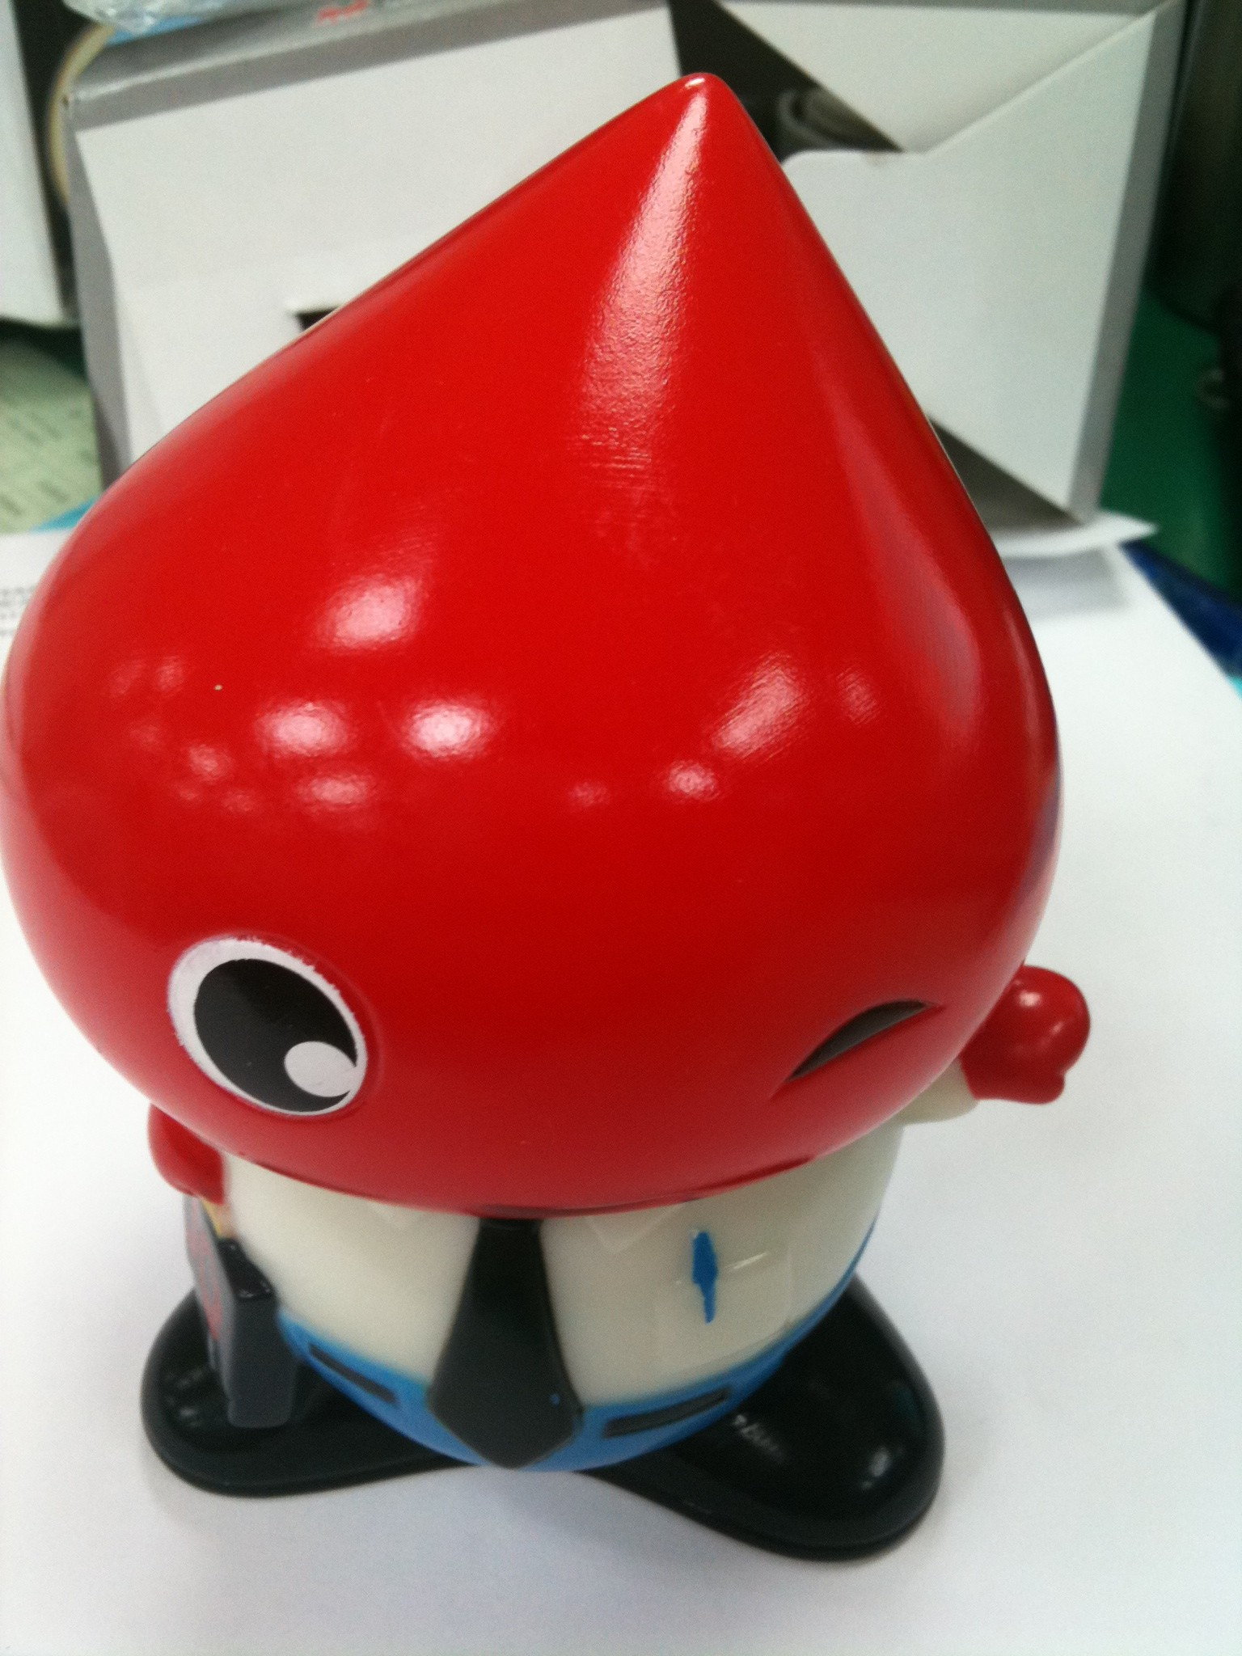 | 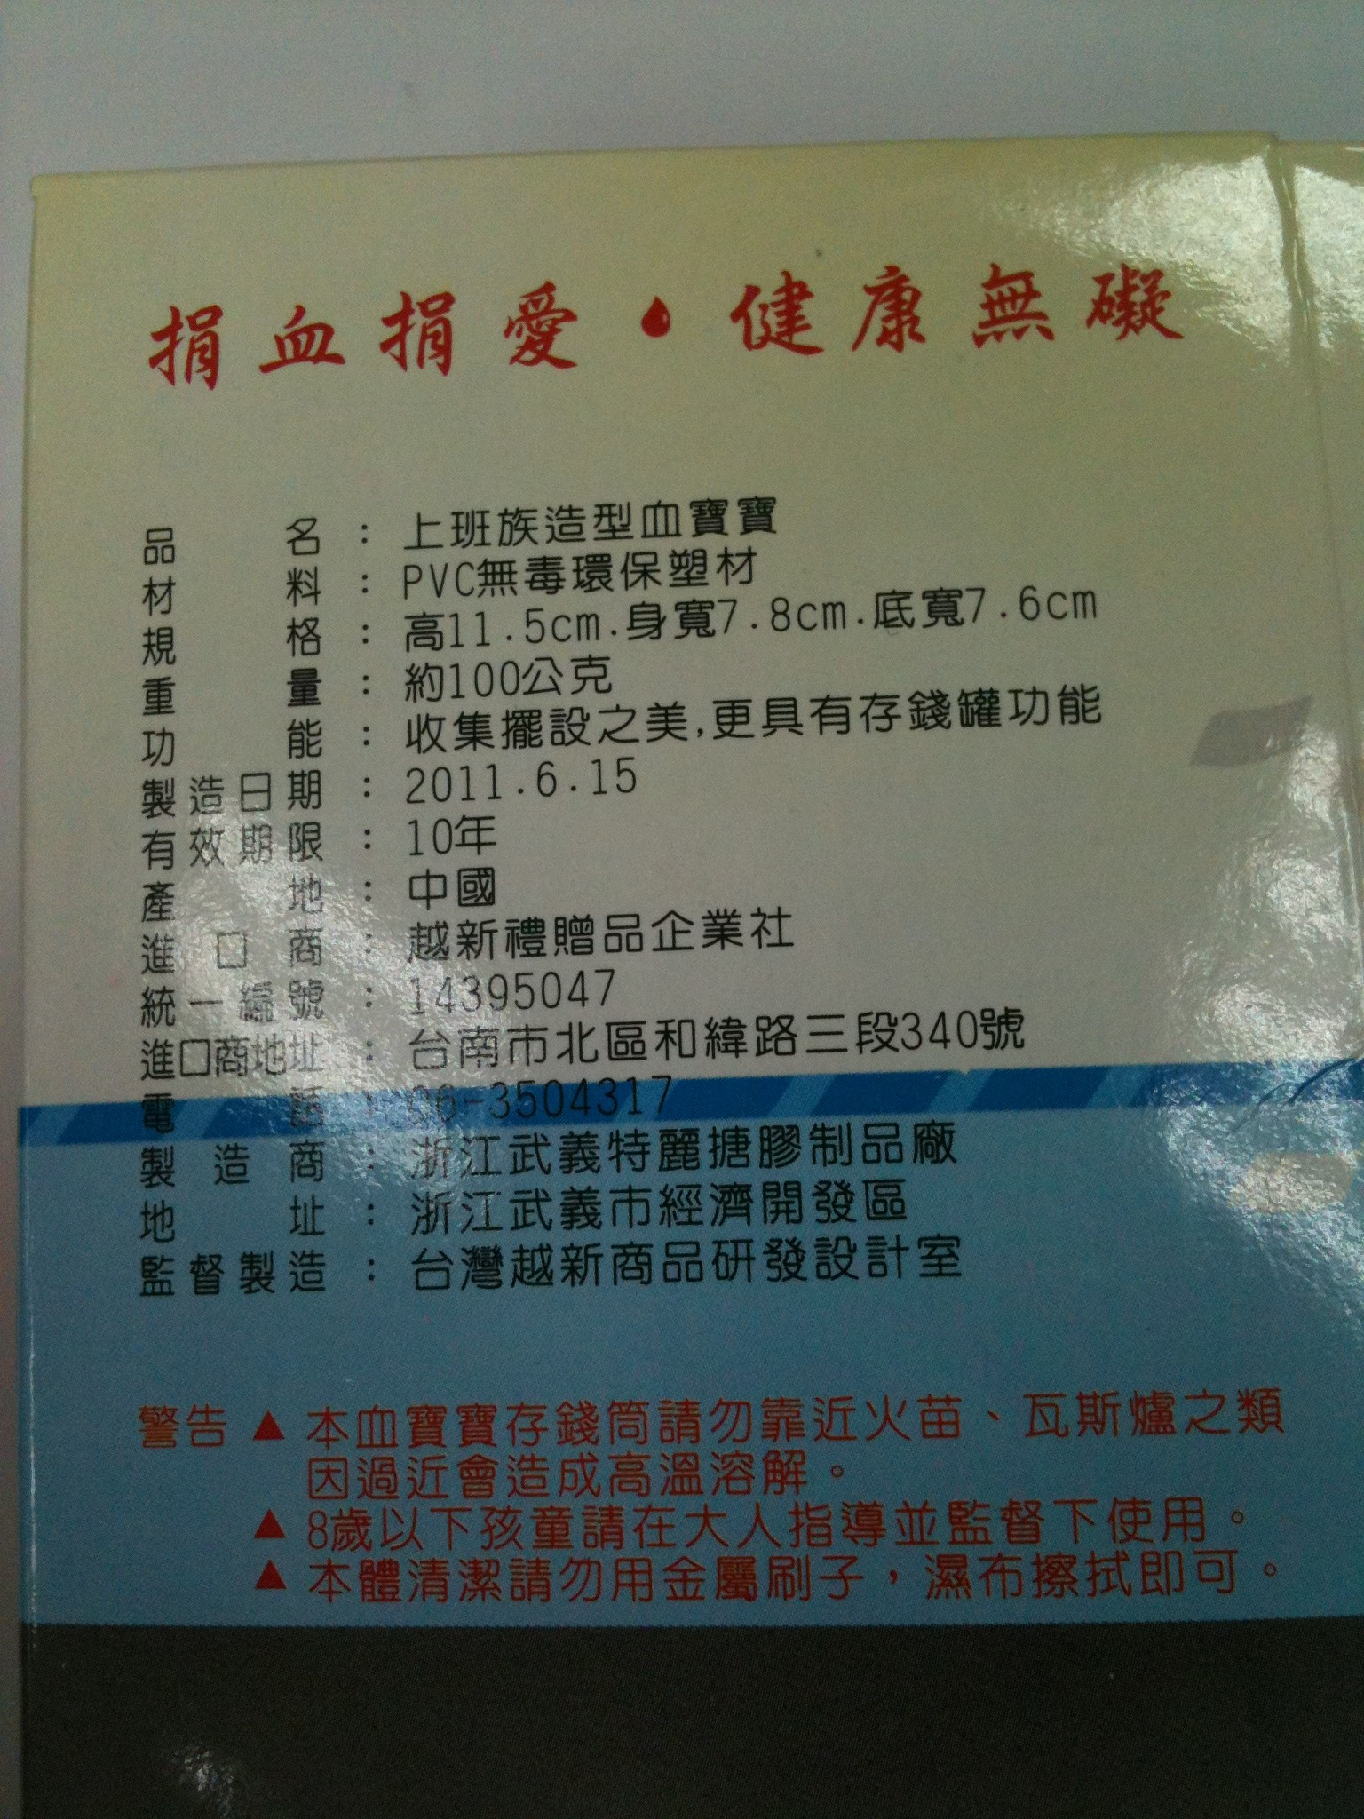
2
3
4
備註：
1. ★屬必填欄位，如必填欄位未填寫者，須於備註欄敘明理由，未依前揭規定辦理或資料不齊者，經本局通知限期補正，屆期未補正致無法判定時，本局將以退件處理。
2. 彩色圖片之”背景”應為單一顏色(如白色或黑色)為限，並須去除透明包裝膜且清晰可辨。

